ГОСУДАРСТВЕННОЕ БЮДЖЕТНОЕ ОБЩЕОБРАЗОВАТЕЛЬНОЕ УЧРЕЖДЕНИЕ «СРЕДНЯЯ ШКОЛА №4 ГОРОДСКОГО ОКРУГА МАРИУПОЛЬ» ДОНЕЦКОЙ НАРОДНОЙ РЕСПУБЛИКИ

ИНТЕГРАЦИЯ
НА УРОКАХ РУССКОГО ЯЗЫКА:
использование русского земледельческого календаря как важного текстового материала в образовательном пространстве

Статья учителя русского языка и литературы
Алексеевой-Малокуцкой В.С.

Мариуполь
Предисловие
В статье, основой которой стала книга Некрыловой А.Ф. «Круглый год», содержится материал, связанный с разными днями года (в данной работе представлен зимний период). Учитывая конкретные условия работы, учитель может определить подход к его использованию в каждом конкретном случае, начиная с каллиграфической минутки и продолжая развитием творческих способностей обучающихся.
Материал предназначен для работы учителям начальных классов, учителям-предметникам, руководителям кружков, организаторам занятий по внеурочной деятельности, обучающимся, родителям.

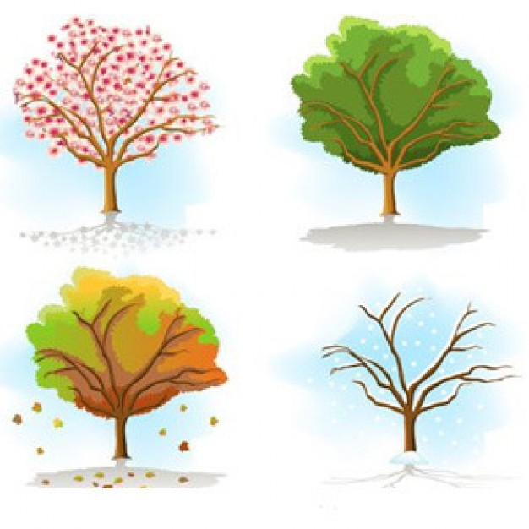

СОДЕРЖАНИЕ
РАЗДЕЛ I. ИНТЕГРАЦИЯ НА УРОКАХ РУССКОГО ЯЗЫКА
РАЗДЕЛ II. ИСПОЛЬЗОВАНИЕ ЗЕМЛЕДЕЛЬЧЕСКОГО КАЛЕНДАРЯ В ОБРАЗОВАТЕЛЬНОМ ПРОСТРАНСТВЕ
РАЗДЕЛ III. В ПОМОЩЬ УЧИТЕЛЮ (из опыта работы). ДИДАКТИЧНИЙ МАТЕРИАЛ. «С ЗЕМЛЕДЕЛЬЧЕСКОГО КАЛЕНДАРЯ. ЗИМНИЙ ЦИКЛ»
Список использованной литературы

РАЗДЕЛ I. ИНТЕГРАЦИЯ НА УРОКАХ РУССКОГО ЯЗЫКА
Изменения в системе науки и производства выдвигают нове социальные требования к школе. Обучающиеся должны осознавать связь всего, что существует в природе и жизни, получить в школе целостное представление о мире. Именно поэтому на современном этапе развития проблема интеграции обучения и воспитания актуальна.
Интеграция в обучении – процесс установления связей между структурными компонентами содержания в рамках определённой системы обучения с целью формирования целостных представлений о мире, ориентированных на саморазвитие личности обучающегося.
Идея интеграции - предмет теоретических и практических исследований. Многочисленные научные исследования свидетельствуют о том, что почти все предметы содержать интегрированныйе знания.
Интеграция даёт возможность показать обучающимся мир в целом, преодолев раздробленные научные знания. Она стимулирует усиление метапредметных свіязей.
Интеграционные процессы в образовании продолжаются, и они разнообразны, но их цель – развитая личность, способная к творческому поиску.
Сегодня, как и во все времена, актуальной остаётся проблема заинтересованности обучающихся, формирование их этнической культуры. Повышению эффективности этого процесса содействует оптимальное сочетание традиционных и инновационных методов, форм и способов национального воспитания.
Вся культура пронизана традициями, и это закономерно. Урок тоже должен иметь свои традиции. С этой целью в своїй работе с обучающимися закрепила определённые действия, этапы, своеобразные «ритуалы», связанные с использованием земледельческого календаря, что позволяет эффективно выполнятьпоставленные задачи. Решила подоб рать такой материал, который помогла бы учителю в его каждодневной работе а детям - познавать историю нашого народа, обычаи, традиции. Стараюсь донести в детские сердца любовь к семейним обрядам, праздникам, земледельческому календарю, природе, потому что без неё человек не може существовать.
Материал подобрано по месяцам учебного года, щоб читателю легче было найти нужную информацию.
Земледельческий календарь не утратил своего значения и сегодня. Даже тот факт, что мы имеем возможность полнее познать жизнь и быт своих предков, даёт нам законное право гордиться высоким уровнем культуры нашего народа, которая в мировой цивилизации заняла почетное место. Уже это заставляет нас оберегать духовные достижения для последующих поколений.

РАЗДЕЛ II. ИСПОЛЬЗОВАНИЕ ЗЕМЛЕДЕЛЬЧЕСКОГО КАЛЕНДАРЯ В ОБРАЗОВАТЕЛЬНОМ ПРОСТРАНСТВЕ
Проблема формирования духовно богатой лисности остаётся в центре внимания школы. Всё чаще обращаемся к стокам нашей духовно, именно в ней содержаться все необходимые для человека знания.
Великую воспитательную силу имеет земледельческий календар, который играл роль своеобразного нормативного документа, который обеспечивал единство человека и природы. В него органично вплетены приметы развития природы, растительного и животного мира, солнечного и лунного циклов, соответствующие правила работы,, нормы социальной организации, семейных отношений. Календар объединял ритмы человека, природы, общества в единое целое. Традиционная народная культура, воплощённая в земледельческом календаре, ценна для восстановления равновесия в системе человек-природа, в решении задач экологического воспитания.
Знакомство обучающихся с народным календарём - важный фактор в формировании тудовых учений и навыков. Использование народних примет в учебно-воспитательном процессе помогают в решении широкого круга педагогических задач, связанных с формированием и развитием личности. Народные знания – неисчерпаемый источник народной мудрости.
Народные примети способствуют сохранию, приумножению, познанию законов природы. Они – составная часть многих областей знаний – биологии, астрономи, медицины, метеорологии. Знания нароного календаря формируют научный кругозор, экологическую культуру, содействуют исследовательской деятельности, подготовке молодёжи к самостоятельной жизни, успешной трудовой и хозяйственной деятельности.
Изучением и составлением русского земледельческого календаря серьёзно занимались Некрылова Анна Фёдоровна и её отец Фёдор Петрович. Именно их исследования положены в основу данной работы.

РАЗДЕЛ III. В ПОМОЩЬ УЧИТЕЛЮ (из опыта работы). ДИДАКТИЧНИЙ МАТЕРИАЛ. «ЗЕМЛЕДЕЛЬЧЕСКИЙ КАЛЕНДАРЬ. ЗИМНИЙ ЦИКЛ»

Зимний цикл
Декабрь год кончает, зиму начинает.
1 (Платон и Роман)
Каков Платон и Роман, такова и зима.
3 (Прокл)
Если 3 декабря снег шёл, то 3 июня пойдёт дождь.
4 (Введение)
Введение пришло – зиму привело.
5 (Прокоп)
В этот день обычно всей деревней выходили расставлять вехи вдоль дорог, чтобы путникам было легче отыскать в метель и снегопад дорогу.
6 (Митрофан)
Если 6 декабря моросил снег и ветер с севера, то 6 июня будет ветер с севера и дождь побрызгает.
7 (Катерини)
Первое катание на санях.
8 (Климент)
Продолжали молотить хлеб.
9 (Георгий-победоносец, Юрьев-день)
Егорий зимний – охранитель скота, повелитель волков.
Волки начинают ходить за добычей.
10 (Роман)
Рыбы должны схорониться в зимовальных ямах и омутах, приготовиться к зимовке.
12 (Парамона)
На Парамона снег – быть метелям.
13 (Андрея Первозванного)
Слушают воду: тихая вода – хорошая зима, шумная – предстоят морозы, бури, метели.
14 (Наум-грамотник)
С Наума детей начинали учить грамоте.
Пророк Наум наставит на ум.
17 (Варвари)
Варвара ночи украла, дня прикачала.
18 (Савва)
Сава продолжает Варварину роботу.
На Савву нельзя ругаться тому хозяину, у кого есть лошадь.
19 (Никола Чудотворец, Микола зимний)
Никола - второй после Бога заступник.
Никола- покровитель земледелия и скотоводства, заступник от всех бед и несчастий.
20 (Амвросий)
День этот подводил чертупод празники уходящего года
22 (Анна, Стефан)
День отмечался бемеменными женщинами и пчеловодами.
25 (Спиридон-поворот)
От Спиридона сонце на лето, зима на мороз.
26 (Евстрат, Евгений )
Мученик Евстрат солнышку рад.
30 (Ананий, Азарий)
Начало народних ряжаний.
31 ( Модест)
Модеста считали покровителем скота.

Список использованных источников
- Круглый год. Русский земледельчий календарь/ Сост. А.Ф.Некрылова.М.: Правда, 1991.- 496 с., ил.

